



**Introducción [1e, 1g, 1f]**

* El siguiente entregable está destinado al estudio de las redes, es un trabajo de investigación introductorio.

**Apartado 1: Investigación**

1. Según el tema, hemos comentado diferentes tipos de redes según diferentes clasificaciones. En concreto:
   1. Según su alcance: LAN y WAN.
   2. Según su topología: bus, anillo, estrella, estrella extendida, jerárquica, malla.
   3. Según su relación funcional: cliente-servidor, peer to peer.

Crea una tabla comparativa para cada una de las clasificaciones donde se indique:

* + Nombre, Definición/Descripción, 2 ventajas y 2 desventajas, ejemplo y representación.

SEGÚN ALCANCE

| Nombre | Definición | Ventajas | Desventajas | Ejemplo | Representación |
| --- | --- | --- | --- | --- | --- |
| LAN | Red que conecta dispositivos en un área limitada, como una oficina, hogar o edificio. | Baja latencia y alta velocidad de transmisión Fácil de instalar y administrar | Alcance limitado Mayor riesgo de seguridad | Red doméstica, red de oficina |  |
| WAN | Red que abarca un área geográfica extensa, como una ciudad, región o país. | Conecta a usuarios remotos Amplio alcance | Mayor latencia y menor velocidad de transmisión Más costosa de instalar y administrar | Internet, red corporativa |  |

SEGÚN TIPOLOGÍA

| Nombre | Definición | Ventajas | Desventajas | Ejemplo | Representación |
| --- | --- | --- | --- | --- | --- |
| Bus | Los dispositivos se conectan a un cable central en serie. | Fácil de instalar y económica * Ampliable | Baja confiabilidad: si falla el cable central, toda la red se cae * Baja velocidad de transmisión | Red de sensores, red de computadoras antiguas |  |
| Anillo | Los dispositivos se conectan en un bucle cerrado, formando un anillo. | * Cada dispositivo puede comunicarse con sus dos vecinos * Alta confiabilidad: si falla un dispositivo, la red puede seguir funcionando | * Difícil de instalar y administrar * Baja velocidad de transmisión | Red de token ring, red FDDI |  |
| Estrella | Los dispositivos se conectan a un dispositivo central, como un hub o switch. | * Fácil de instalar y administrar * Alta confiabilidad: si falla un dispositivo, el resto de la red no se ve afectado | * El dispositivo central es un punto de fallo único * El rendimiento de la red depende del dispositivo central | Red doméstica, red de oficina moderna |  |
| Estrella extendida | Similar a la topología de estrella, pero con concentradores adicionales para conectar más dispositivos. | * Ventajas de la topología de estrella, pero con mayor escalabilidad | * Mayor complejidad y costo | Grandes redes de oficina, redes de campus |  |
| Jerárquica | Disposición en niveles, con dispositivos en cada nivel que se conectan a dispositivos en el nivel superior. | * Altamente escalable * Fácil de administrar | * Mayor complejidad y costo * Baja velocidad de transmisión en los niveles inferiores | Red corporativa grande, red de internet |  |
| Malla | Todos los dispositivos están conectados entre sí, creando una red redundante. | * Alta confiabilidad: si falla un dispositivo, la red puede seguir funcionando * Alta velocidad de transmisión | * Difícil de instalar y administrar * Mayor costo | Redes militares, redes de sensores inalámbricos |  |

SEGÚN SU RELACIÓN FUNCIONAL

| Nombre | Definición | Ventajas | Desventajas | Ejemplo | Representación |
| --- | --- | --- | --- | --- | --- |
| Cliente-servidor | Un servidor central proporciona recursos y servicios a los clientes. | Centralización de recursos y administración * Mayor seguridad | * Mayor costo del servidor * Dependencia del servidor | Servidor web, servidor de correo electrónico |  |
| Peer-to-peer (P2P) | Todos los dispositivos son iguales y comparten recursos entre sí. | * Bajo costo * Alta escalabilidad | * Menor seguridad * Menor rendimiento | Redes de intercambio de archivos, redes BitTorrent |  |

1. Una red puede ser tan compleja como los dispositivos conectados a través de Internet, o tan simple como dos PC conectadas directamente entre sí mediante un único cable, o puede tener cualquier grado de complejidad intermedia. Las redes pueden variar en lo que respecta al tamaño, la forma y la función. Sin embargo, realizar simplemente la conexión física entre los dispositivos finales no es suficiente para habilitar la comunicación. Para que se produzca la comunicación, los dispositivos deben saber “cómo” comunicarse.

Contesta a las siguientes preguntas:

* 1. ¿Qué entiendes por comunicación en la red?

**La comunicación en la red** es el proceso por el cual dispositivos, como computadoras, smartphones, tablets y otros, comparten información y recursos a través de una red.

* 1. ¿Cuáles son los elementos que intervienen en un sistema de comunicación? Defínelos brevemente.

Elementos esenciales en un sistema de comunicación:

Un sistema de comunicación efectivo requiere la interacción de varios componentes para lograr la transmisión exitosa de información. Estos elementos se pueden agrupar en tres categorías principales:

1. Emisor (fuente):

Definición: Es el origen del mensaje, la entidad que genera la información que se desea transmitir.

Función: Codifica el mensaje en un formato adecuado para su transmisión a través del canal.

2. Canal de comunicación:

Definición: Es el medio físico o inalámbrico a través del cual se envía el mensaje codificado desde el emisor hasta el receptor.

Función: Transporta la señal que representa el mensaje de un punto a otro.

3. Receptor (destino):

Definición: Es el punto final de la comunicación, la entidad que recibe el mensaje transmitido.

Función: Decodifica el mensaje recibido, interpretando la información y dándole significado.

* 1. ¿Qué modos existen para la transmisión de datos?

1. Modo simple (simplex):

Definición: La comunicación se realiza en una sola dirección, desde el emisor hacia el receptor. No hay posibilidad de comunicación bidireccional simultánea.

Características:

Se utiliza en casos donde solo se requiere un flujo de datos unidireccional, como en sensores, impresoras o mensajes de alerta.

Es un modo simple y económico de implementar.

No permite la interacción en tiempo real entre los dispositivos.

2. Modo dúplex:

Definición: La comunicación se puede realizar en ambas direcciones, permitiendo el intercambio bidireccional de datos entre el emisor y el receptor.

Se subdivide en dos tipos:

Dúplex medio: La comunicación se realiza en una sola dirección a la vez, pero los dispositivos pueden alternar la dirección del flujo de datos. Es común en radios de dos vías o walkie-talkies.

Dúplex completo: La comunicación se puede realizar en ambas direcciones simultáneamente. Es el modo más utilizado en redes informáticas, permitiendo la interacción en tiempo real, como en llamadas telefónicas o chats en línea.

* 1. Representa el sistema de comunicación y descríbelo con tus palabras brevemente.

Tú, el emisor: Eres el que empieza el chisme, el que envía el mensaje. Puedes ser una persona hablando, una computadora enviando datos o cualquier otra cosa que quiera transmitir información.

El chisme: La información que quieres compartir, el mensaje en sí. Puede ser un texto, una foto, un video o cualquier otro tipo de dato.

Codificar el chisme: Es como ponerle un código secreto al chisme para que solo tu amigo lo entienda. En las redes, esto se llama "codificación" y se hace usando reglas especiales para convertir la información en un formato que la computadora pueda entender.

El canal: Es el camino que recorre el chisme para llegar a tu amigo. Puede ser un cable, ondas de radio, internet o incluso una paloma mensajera (bueno, no tanto en la actualidad).

Decodificar el chisme: Tu amigo recibe el chisme codificado y lo tiene que descifrar para entenderlo. En las redes, esto se llama "decodificación" y es lo contrario de la codificación.

Tu amigo, el receptor: Es el que recibe el chisme y lo entiende. Puede ser otra persona, una computadora o cualquier otro dispositivo que pueda recibir y procesar información.

1. Investiga acerca de los siguientes conceptos: Internet, Intranet, Extranet.
   1. Define cada uno de estos conceptos.

Definición: Internet es la red de redes más grande del mundo, compuesta por miles de millones de computadoras interconectadas a través de diversos protocolos de comunicación. Es un sistema global descentralizado que permite el acceso a una amplia gama de recursos y servicios, como sitios web, correo electrónico, mensajería instantánea, redes sociales, comercio electrónico y mucho más.

Definición**:** Una Intranet es una red privada interna que conecta las computadoras y dispositivos de una organización, como una empresa, un gobierno o una institución educativa. Se utiliza para compartir información interna, recursos y servicios entre los empleados o miembros de la organización

* 1. ¿Cuáles son las características principales de cada uno de ellos?

Acceso libre y abierto: En teoría, cualquier persona con un dispositivo conectado a Internet puede acceder a sus recursos y servicios sin restricciones geográficas ni de otro tipo.

Diversidad de información: Internet alberga una cantidad inimaginable de información en diversos formatos, desde textos y videos hasta imágenes y software.

Descentralización: No existe una autoridad central que controle Internet, lo que permite su evolución y adaptación a las necesidades de los usuarios.

Comunicación global: Facilita la comunicación e interacción entre personas de todo el mundo en tiempo real, sin importar la distancia.

Evolución constante: Internet se encuentra en constante cambio y expansión, con nuevas tecnologías, servicios y aplicaciones emergiendo continuamente.

Acceso restringido: El acceso a una Intranet está limitado a los empleados o miembros autorizados de la organización, generalmente mediante credenciales de usuario y contraseña.

Seguridad: La Intranet está diseñada para proteger la información confidencial y los recursos de la organización contra accesos no autorizados.

Comunicación interna: Facilita la comunicación y colaboración entre los empleados dentro de la organización, optimizando procesos y flujos de trabajo.

Acceso a recursos internos: Permite a los empleados acceder a documentos, aplicaciones, bases de datos y otros recursos compartidos por la organización.

Mejora de la productividad: La Intranet puede contribuir a mejorar la productividad de los empleados al facilitar el acceso a la información y recursos necesarios para realizar su trabajo.

**Apartado 2: Exploración de la red**

Para el desarrollo de esta práctica, deberá descargar [Cisco Packet Tracer](https://ccnadesdecero.es/descargar-packet-tracer/#Descargar_Packet_Tracer_811_Version_anterior) (Recomendable la versión 8.1.1).

Descarga el *Entregable 1 UD 13 Tarea Cisco Packet Tracer.pka* de la plataforma y ábralo con Cisco Packet Tracer.

La barra de herramientas de íconos en la esquina inferior izquierda tiene diferentes categorías de componentes de red. Debería ver las categorías que corresponden a los dispositivos intermediarios, los terminales y los medios. La categoría Conexiones (su ícono es un rayo) representa los medios de red que admite Packet Tracer. También hay una categoría llamada Terminales y dos categorías específicas de Packet Tracer: Dispositivos personalizados y Conexión multiusuario.

Conteste a las siguientes preguntas según la red representada:

1. Enumere las categorías de los dispositivos intermediarios.

Modem,S,R,WRS

1. Sin tener en cuenta la nube de Internet o de intranet, ¿cuántos íconos de la topología representan dispositivos de terminales?

Estrella, Arbol y Estrella Extendida

1. Sin contar las dos nubes, ¿cuántos íconos de la topología representan dispositivos intermediarios?

Estrella, Arbol y Estrella Extendida

1. ¿Cuántos terminales no son PC de escritorio?

7

1. ¿Cuántos tipos diferentes de conexiones de medios se utilizan en esta topología de red? Indíquelas

4,Serial DTE,Coaxial,Phone,Copper Straight-Through

**Apartado 3: Modelos y protocolos**

1. ¿Con qué objetivo se desarrolló el modelo OSI? ¿Quién lo promulgó? ¿Cuándo?

El modelo OSI (Open Systems Interconnection) fue desarrollado en 1984 por la Organización Internacional para la Estandarización (ISO) con el objetivo de crear un marco de referencia común para la comunicación entre diferentes sistemas informáticos, independientemente de su fabricante o tecnología.

1. Resume los principios básicos en que se basa el modelo OSI.

División en capas: El modelo OSI divide la comunicación en siete capas, cada una con funciones específicas y protocolos propios.

Encapsulación: Los datos se encapsulan en cada capa, añadiendo información de control para su transmisión y posterior decodificación en la capa destino.

Abstracción: Cada capa se abstrae de las demás, permitiendo un desarrollo independiente de protocolos y tecnologías en cada nivel.

Estandarización: El modelo OSI buscaba la estandarización de protocolos para facilitar la interoperabilidad entre diferentes sistemas.

1. ¿Por qué no se usa OSI en la actualidad? ¿Cuándo dejó de usarse?

Complejidad: El modelo OSI con sus siete capas resulta complejo para su implementación práctica.

Falta de flexibilidad: La rigidez del modelo OSI dificulta la adaptación a nuevas tecnologías y necesidades.

Dominio de TCP/IP: El modelo TCP/IP ha ganado amplia adopción debido a su simplicidad y eficiencia.

No se ha dejado de utilizar del todo pero se dejó de utilizar tanto dado a los modelos más actualizados y sencillos

1. ¿Por qué se diseñaron concretamente 7 capas en el modelo OSI? ¿Pueden comunicarse indirectamente capas que no sean adyacentes? Explícalo.

Aplicación: Proporciona servicios a las aplicaciones de usuario (correo electrónico, transferencia de archivos, etc.).

Presentación: Se encarga de la representación de datos (formatos, codificación, etc.) para su correcta interpretación.

Sesión: Gestiona el diálogo entre aplicaciones, controlando la sincronización y el establecimiento de la sesión.

Transporte: Garantiza la entrega confiable de datos entre aplicaciones de diferentes sistemas.

Red: Enruta los datos a través de la red, determinando la mejor ruta y gestionando el congestionamiento.

Enlace de datos: Divide los datos en tramas y controla la transmisión libre de errores a través del medio físico.

Física: Define las características físicas y eléctricas de la conexión, como los cables, conectores y señales.

Comunicación entre capas no adyacentes:

Las capas no adyacentes se comunican indirectamente mediante encapsulación. Los datos se encapsulan en cada capa, incluyendo información de control para la capa destino. Esta información se va desencapsulando en cada capa hasta llegar a la capa de destino, donde se interpretan los datos originales.

1. ¿Qué es la encapsulación de datos? ¿Por qué es necesaria? Pon un ejemplo.

La encapsulación es el proceso de empaquetar datos en unidades más pequeñas con información de control para su transmisión y posterior decodificación

Ejemplo: En una transferencia de archivos por FTP, los datos del archivo se encapsulan en la capa de aplicación, añadiendo información sobre el nombre, tamaño y formato. Luego, la capa de transporte encapsula estos datos con información de control para el envío entre los sistemas. Cada capa va añadiendo su propia información hasta que los datos llegan a la capa física y se transmiten por el medio físico.

1. Enumera las principales ventajas e inconvenientes del modelo OSI.

Ventajas del modelo OSI:

Estandarización: Proporciona un marco común para la comunicación de red.

Modularidad: Permite el desarrollo independiente de cada capa.

Abstracción: Oculta los detalles de implementación de las capas inferiores.

Facilita el desarrollo de estándares: Ayuda en la creación de estándares interoperables.

Desventajas del modelo OSI:

Complejidad: Sus siete capas pueden resultar complicadas.

Rigidez: En la práctica, no todos los sistemas de red siguen el modelo estrictamente.

Implementación costosa: Puede requerir recursos considerables.

Limitado en la realidad: Algunas tecnologías de red no encajan perfectamente en el modelo OSI.

1. ¿Cuándo apareció TCP/IP? ¿Se basa en el modelo OSI? ¿Por qué recibe este nombre esta arquitectura?

Aparición: El modelo TCP/IP surgió en la década de 1970 como el protocolo de red para el proyecto ARPANET, precursor de Internet.

Base en el modelo OSI: El modelo TCP/IP no se basa estrictamente en el modelo OSI, sino que toma su estructura de capas como referencia, simplificando el número de capas a cuatro y agrupando funciones similares.

Nombre: TCP/IP recibe su nombre de los dos protocolos principales que lo componen: TCP (Transmission Control Protocol) y IP (Internet Protocol).

1. Enumera y describe las capas de TCP/IP (entre 5 y 10 líneas).

Aplicación: Similar a la capa de aplicación del modelo OSI, proporciona servicios a las aplicaciones de usuario.

Transporte: Agrupa las funciones de las capas de transporte y sesión del modelo OSI, garantizando la entrega confiable de datos.

Internet: Equivalente a la capa de red del modelo OSI, se encarga del enrutamiento y direccionamiento de los datos a través de la red.

Enlace de datos: Combina las funciones de las capas de enlace de datos y física del modelo OSI, gestionando el acceso al medio físico y la transmisión de datos.

1. Realiza una tabla comparativa entre el modelo OSI y TCP/IP.

| Característica | Modelo OSI | Modelo TCP/IP |
| --- | --- | --- |
| Número de capas | 7 | 4 |
| Complejidad | Más complejo | Más simple |
| Flexibilidad | Menos flexible | Más flexible |
| Adopción | Menos utilizado | Más utilizado |

1. Realiza una infografía donde se muestran ambos modelos. Aporta la información relevante que considere oportuna.

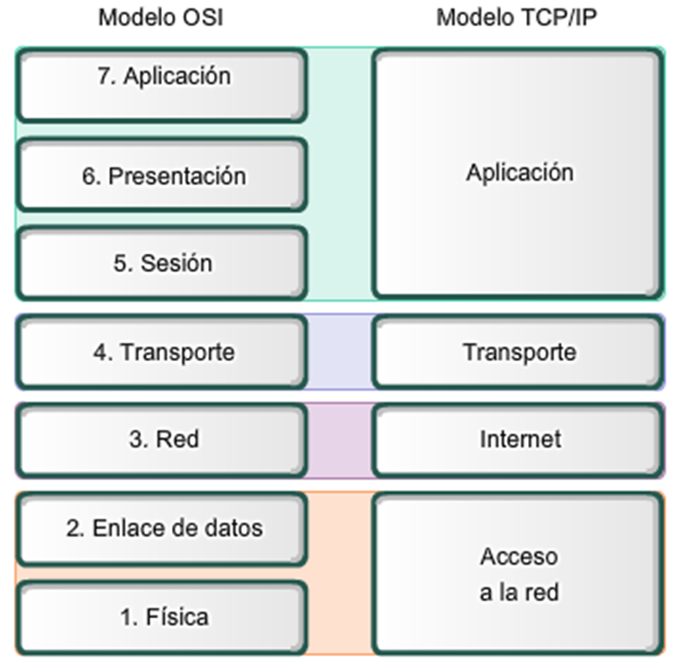

Esta diapositiva introduce el tema de la infografía, que es una comparación visual entre los modelos OSI y TCP/IP. La imagen debe ser atractiva y clara para que los espectadores puedan identificar rápidamente las diferencias y similitudes entre ambos modelos.

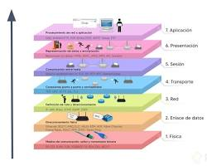

Esta diapositiva se centra en el modelo OSI, explicando sus siete capas y sus funciones. La imagen debe ser un diagrama claro y conciso que muestre las capas y sus relaciones entre sí. El texto debe ser breve y descriptivo, destacando los aspectos clave de cada capa.

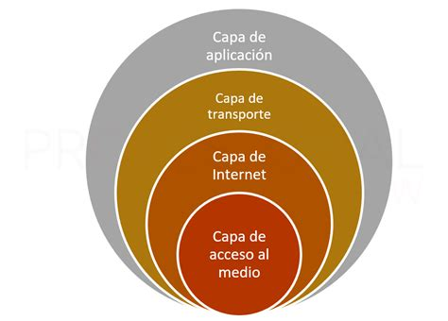

Esta diapositiva se centra en el modelo TCP/IP, explicando sus cuatro capas y sus funciones. La imagen debe ser un diagrama claro y conciso que muestre las capas y sus relaciones entre sí. El texto debe ser breve y descriptivo, destacando los aspectos clave de cada capa.

| Característica | Modelo OSI | Modelo TCP/IP |
| --- | --- | --- |
| Número de capas | 7 | 4 |
| Complejidad | Más complejo | Más simple |
| Flexibilidad | Menos flexible | Más flexible |
| Adopción | Menos utilizado | Más utilizado |

Esta diapositiva compara directamente los modelos OSI y TCP/IP. La tabla debe ser clara y fácil de leer, destacando los puntos clave de comparación. La imagen puede ser un gráfico o una tabla que resuma las diferencias de forma visual.

**Apartado 4: Actividades de clase**

|  | Definición | Ejemplos |
| --- | --- | --- |
| Dispositivos | Un dispositivo de red es un componente físico o lógico que permite la comunicación y el intercambio de información entre diferentes sistemas en una red. Estos dispositivos facilitan la transferencia de datos entre ordenadores, servidores, dispositivos de almacenamiento y otros elementos conectados a la red. | Router  Conmutador  Modem ADSL |
| Medios | Los medios de red, también conocidos como medios de transmisión, son el soporte físico o inalámbrico a través del cual viajan los datos en una red informática. Estos medios permiten la transmisión de señales eléctricas, ópticas o electromagnéticas que transportan la información entre los diferentes dispositivos conectados a la red. | Cable Ethernet  Antena Wifi  Torre de telefonía celular |
| Servicios | Los servicios de red son programas o aplicaciones que se ejecutan en servidores y proporcionan funcionalidades específicas a los usuarios de una red informática. Estos servicios permiten realizar diversas tareas, como compartir archivos, acceder a correo electrónico, navegar por internet, comunicarse con otros usuarios y mucho más. | Servidor web  Servidor de correo electrónico  Servidor de base de datos  Almacenamiento en la nube |

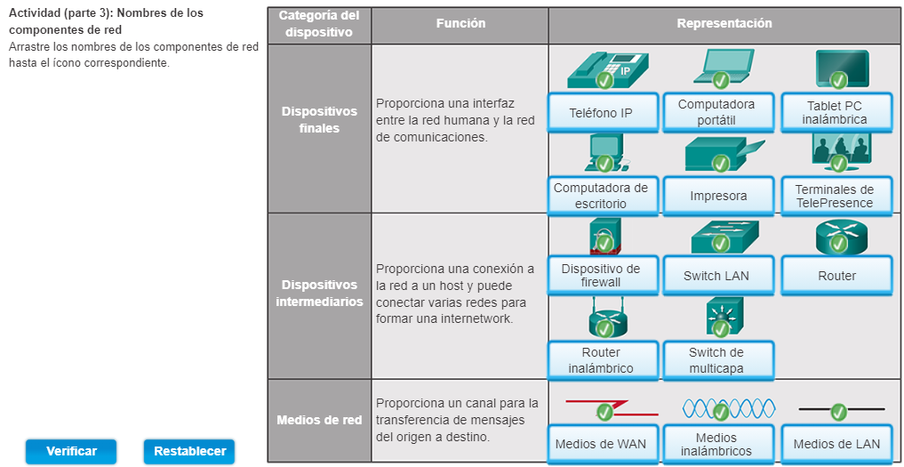

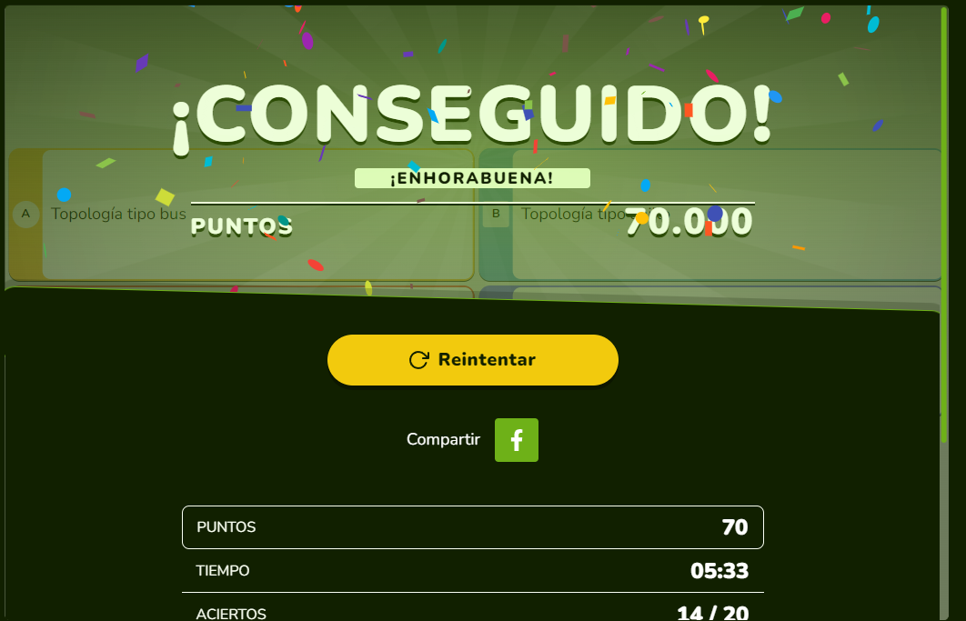

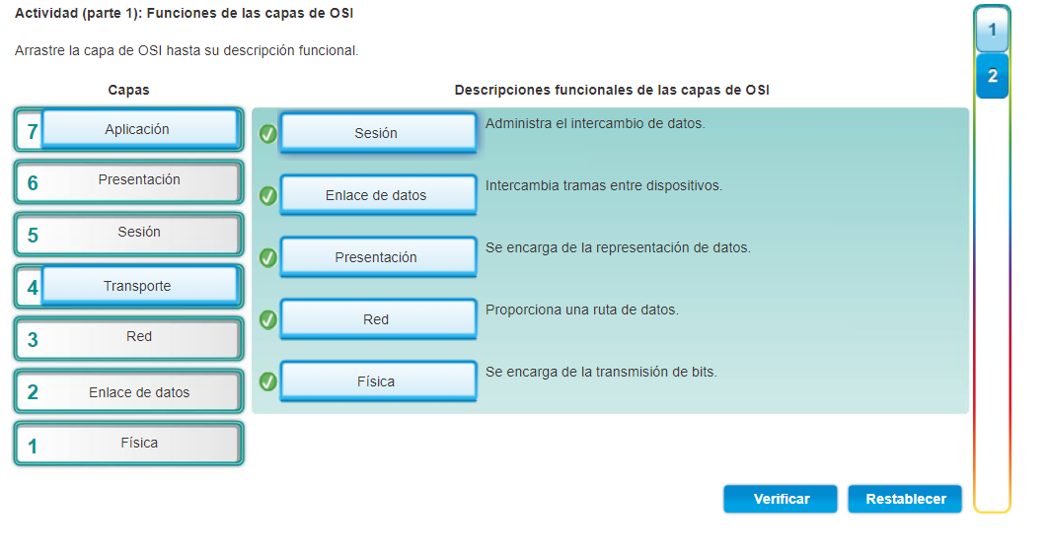

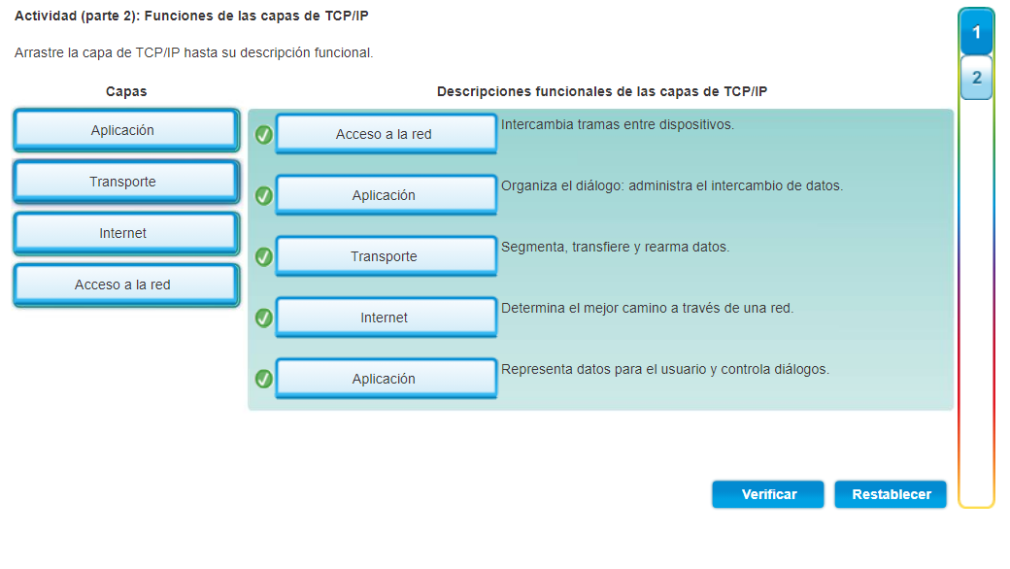

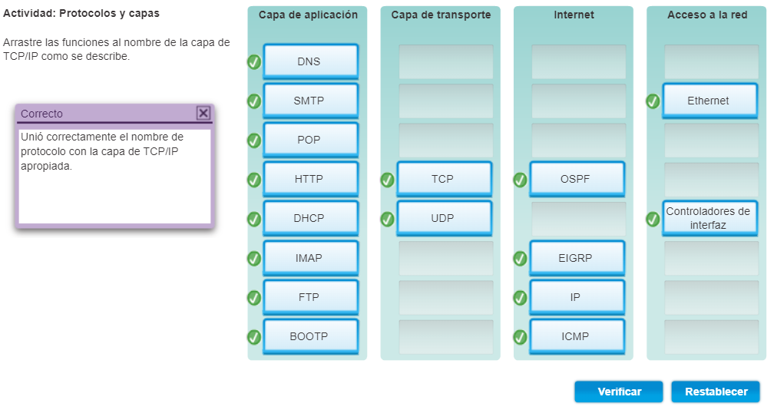

### BIBLIOGRAFÍA

<https://es.wikipedia.org/wiki/Modelo_OSI>

<https://es.wikipedia.org/wiki/TCP/IP>

**Organización Internacional para la Estandarización (ISO):**<https://www.iso.org/standard/7498.html> (Modelo OSI)

**Internet Engineering Task Force (IETF):**<https://www.ietf.org/> (Modelo TCP/IP)